Wels / Zug / Nottwil, am 6. Mai 2010

Personalmanagement der Schweizer Paraplegiker-Gruppe setzt auf engage! von Infoniqa
Mehr Effizienz im Bildungsmanagement durch umfassende HR-Lösung

Mit engage! von Infoniqa entscheidet sich die Schweizer Paraplegiker-Gruppe (SPG) für eine HR-Lösung, mit der sich alle relevanten Workflows im Personalmanagement automatisieren und damit wesentlich beschleunigen lassen. Im ersten Schritt ist bei SPG das engage! Bildungsmanagement-Modul im Einsatz, das die Aus- und Weiterbildung von rund 890 Mitarbeitern am Hauptsitz in Nottwil unterstützt. Damit verbessert die neue HR-Lösung die Verwaltung aller internen und auch externen Personal-Bildungsmaßnahmen der Gruppe. „Heute steht Effizienz im Vordergrund. Infoniqa bietet mit engage! eine Lösung, die uns überzeugt hat“, erklärt Daniel Lüscher, Leiter Human Resources der Schweizer Paraplegiker-Gruppe.
Das Aus- und Weiterbildungsmanagement im Pflegebereich der SPG war bisher aufwändig: Sämtliche Arbeitsprozesse in der Verwaltung der Bildungsmaßnahmen – etwa die Annahme und Weiterleitung von Kursanträgen, Bestätigungen oder das Schreiben von Kurslisten für die Weiterbildungen – wurden manuell ausgeführt. Mit engage! kann die Personalabteilung nun alle Prozesse elektronisch verwalten. So ist nicht nur die Abbildung der Workflows in der Organisation und Administration der Weiterbildungsangebote möglich. Auch individuelle Auswertungen zu jeder geschulten Person, Referentenbewertungen und dazugehörige Statistiken zu Schulungsveranstaltungen können mit engage! automatisch erstellt werden.

Individuell konfigurierbare Workflows
Durch seinen modularen Aufbau deckt engage! auch über das Bildungsmanagement hinaus gehende Prozesse im Personalmanagement ab – wie beispielsweise Personalentwicklung und -beschaffung, Planung und Controlling. Zudem bietet die Lösung auch Funktionalitäten wie die digitale Personalakte, e-Recruiting, e-Learning und Blended Learning sowie ein umfassendes Auswertungs- und Reporting-Tool. Durch den modularen Aufbau lässt sich engage! exakt auf die jeweiligen Anforderungen der Anwender adaptieren und auch jederzeit erweitern – wie auch bei der SPG: „In der Umsetzungsphase mussten wir viele etablierte Prozesse neu erarbeiten. Andere kommen erst neu hinzu, wie etwa die geplante persönliche Learning History mit Informationen über Bildungsmaßnahmen und deren Kosten. Zukünftig müssen alle relevanten Daten erfasst und ausgewertet werden können. Durch den integrierten Workflow Manager lassen sich Arbeitsprozesse frei definieren und optimal anpassen“, erläutert Lüscher.

Über die Schweizer Paraplegiker-Gruppe
Die Schweizer Paraplegiker-Gruppe (SPG) besteht aus Paraplegiker-Stiftung, -Zentrum, -Vereinigung und -Forschung sowie vier weiteren Tochtergesellschaften. Mit rund 1.200 Mitarbeitern an drei Standorten ist die SPG die größte Organisation der Schweiz zur Betreuung von Para- und Tetraplegikern (Querschnittgelähmten). Am Hauptsitz, dem Paraplegiker-Zentrum in Nottwil (Luzern), sind 890 Mitarbeiter beschäftigt.

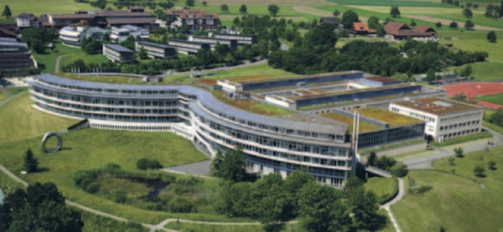
Das Schweizer Paraplegiker-Zentrum in Nottwil Daniel Lüscher, Leiter Human Resources
der Schweizer Paraplegiker-Gruppe
Die Bilder stehen auf www.press-n-relations.com zum Download bereit.
Weitere Informationen:  Infoniqa IT Solutions GmbH - Thomas Gottstein  Balanstr. 59 - D-81541 München  Tel.: +49 (89) 62 83 37-0 - Fax: +49 (89) 62 83 37-28  thomas.gottstein@infoniqa.com  www.infoniqa.de | Presse- und Öffentlichkeitsarbeit:  Press'n'Relations GmbH - Uwe Pagel  Magirusstr. 33 - D-89077 Ulm  Tel.: +49 731 962 87 29 - Fax: +49 731 962 87 97  upa@press-n-relations.de - www.press-n-relations.com  Infoniqa Holding AG – Peter Pichler  Traunufer Arkade 1 - 4600 Thalheim bei Wels  Tel.: +43 7242 9396 - 3366  peter.pichler@infoniqa.com - www.infoniqa.com

Über Infoniqa IT Solutions GmbH – München/Berlin
Infoniqa IT Solutions GmbH bietet an den Standorten München und Berlin eine große Palette von Lösungen und Dienstleistungen für das strategische Personal- und das Informationsmanagement. Von München aus werden die Standardsoftware-Produkte der Infoniqa Gruppe vermarktet und betreut. Dazu gehört die Personalabrechnungslösung Infoniqa Payroll, die Infoniqa Digitale Personalakte DPA und das plattformunabhängige HCM-Portal „engage!“. Der Standort Berlin konzentriert sich auf Beratung und Dienstleistungen für das Dokumenten-, Workflow- und Informations- Management im SAP-Umfeld. Hier bietet Infoniqa auch eigene Lösungen wie den InvoiceWebflow oder das GDPdU-Center an, mit dem SAP-Anwender sämtliche steuerrelevanten Daten zusammenfassen und zentral auswerten können. Infoniqa IT Solutions GmbH ist die Markt- und Kundenorganisation der international tätigen Infoniqa Gruppe in Deutschland.

Über Infoniqa Holding AG
Die Infoniqa Gruppe wurde 2006 gegründet und bietet als international tätige IT-Lösungs- und Dienstleistungs-Gruppe mit ihren Tochterunternehmen an über zehn Standorten in Mitteleuropa innovative Softwareprodukte, qualifizierte Beratung sowie komplexe IT-Infrastruktursysteme für Unternehmen und Institutionen an. Der Fokus liegt bei Personalmanagement, Informationsmanagement, IT-Infrastruktur sowie Business-Software. Unter dem Dach der Gruppe sind Unternehmen zusammengeführt, deren Produkte, Lösungen und Kompetenzen sich ergänzen. Mit ihren 200 Mitarbeitern betreut die Infoniqa Gruppe mehr als 3.000 Kunden. Der Umsatz lag im Geschäftsjahr 2008 bei mehr als 40 Millionen Euro.

